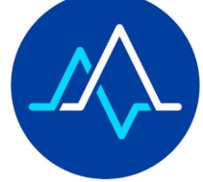
MANUAL DE USUARIO
Guía de usuario — Registro de Solicitud de Inventario
OCTUBRE 2026
07/10/2026

CONTENIDO
Para qué sirve 3
Alcance 3
Quién lo usa 4
Dónde se usa 4
Requisitos previos 4
Cómo usarlo 5
Qué ocurre durante el proceso 6
Comportamiento del sistema 6
Configuración funcional 6
Bodega de préstamos 6
Pendiente de configurar en NetSuite 6
Restricciones 6
Errores y solución 6
Resultado esperado 6

Para qué sirve
El Registro de Solicitud de Inventario permite registrar y procesar tres tipos de solicitud desde una sola pantalla: préstamos de material de farmacia, sus devoluciones y mermas.
El préstamo y la devolución tienen un sentido, que se elige con los checks De la Clinica y A la Clinica:
Tipo y sentido | Qué representa | Resultado al procesar | Estado final inmediato
Préstamo De la Clínica | Andes le presta material a otra institución | Traslado desde el origen hacia la bodega de préstamos | Pendiente de Devolucion
Préstamo A la Clínica | Otra institución le presta material a Andes | Ajuste de inventario que suma el material en la bodega de préstamos | Pendiente de Devolucion
Devolución De la Clínica | Vuelve a Andes lo que prestó | Traslado desde la bodega de préstamos hacia el origen del préstamo | Procesado
Devolución A la Clínica | Andes devuelve lo que le prestaron | Ajuste de inventario que descuenta el material de la bodega de préstamos | Procesado
Merma | Material que se da de baja | Ajuste de inventario negativo en la misma ubicación | Procesado

Los cinco casos tienen comprobante PDF.
El formulario cambia según el Tipo de Movimiento y el sentido. Esos dos datos definen los campos, productos y acciones que verá el usuario.
Cada solicitud pasa por dos pasos: primero se guarda y queda Pendiente de Procesar, sin mover inventario; después se procesa con el botón de su tipo, y recién ahí se genera el movimiento de inventario.

Alcance
El registro cubre:
• Préstamos de uno o varios artículos, con o sin lote, en los dos sentidos, siempre asociados a una entidad.
• Devoluciones totales o parciales vinculadas a un préstamo pendiente del mismo sentido, con búsqueda del préstamo por entidad.
• Varias devoluciones para un préstamo, mientras exista cantidad pendiente.
• Cantidades con decimales, con un máximo de 2 decimales, en todos los tipos de solicitud.
• Mermas por vencimiento, deterioro, cuarentena u otro motivo.
• Selección controlada de la cuenta contable según la subsidiaria y el tipo de solicitud.
• Validación de stock antes de crear la transacción de inventario, cuando el material sale de Andes.
• Numeración de cada solicitud según su tipo: PRE#, DEV# y MER#.
• Bloqueo del botón durante el procesamiento para evitar varios clics.
• Corrección y anulación de una solicitud mientras está Pendiente de Procesar.
• Comprobante PDF para todos los tipos de solicitud.
No permite editar una solicitud ya procesada ni revertir una devolución o Merma ya procesada.

Quién lo usa
Cualquier usuario puede consultar solicitudes y descargar comprobantes. Para crear, editar, procesar o anular se requiere uno de los roles autorizados.
Actualmente están autorizados los roles Administrator (id interno 3) y QF CASPM (id interno 1371). Un rol distinto ve las solicitudes en modo consulta.

Dónde se usa
Todo el registro está en un mismo menú:
Transacciones > Gestion de Movimientos
Opción del menú | Para qué se usa
Solicitudes de Inventario | Registrar, consultar, procesar e imprimir préstamos, devoluciones y mermas
Entidades Receptoras | Cargar las instituciones con las que cada subsidiaria puede prestar
Cuentas de Merma | Cargar las cuentas contables permitidas para la Merma y para el Préstamo A la Clínica de cada subsidiaria

Si NetSuite está en inglés, el menú aparece como Transactions > Gestion de Movimientos.
El formulario de registro se llama Registro de Solicitud de Inventario, y el de corrección, Edicion de Solicitud de Inventario. Al abrir una solicitud guardada, NetSuite muestra arriba su número, y debajo la cabecera, el detalle, el estado y las acciones disponibles.

Requisitos previos
Antes de operar, deben estar configurados:
1 Las ubicaciones y su relación con la subsidiaria.
2 Una sola bodega de préstamos por subsidiaria.
3 La disponibilidad de inventario y los lotes correspondientes.
4 Las entidades permitidas para la subsidiaria. Sin ellas no se puede guardar un Préstamo, porque la entidad es obligatoria.
5 Para Merma, al menos una cuenta activa para la subsidiaria en Cuentas de Merma, con Tipo de Solicitud Merma o vacío. Sin ella Cuenta de Ajuste queda vacía y la Merma no se puede guardar.
6 Para Préstamo A la Clínica, al menos una cuenta activa para la subsidiaria en Cuentas de Merma con Tipo de Solicitud Prestamo.
7 Un rol autorizado para guardar y procesar.

Cómo usarlo

■ Crear un Préstamo De la Clínica
Andes le presta material a otra institución.
1 Ingresar a Transacciones > Gestion de Movimientos > Solicitudes de Inventario, crear una nueva y seleccionar Prestamo.
2 Dejar marcado De la Clinica, que es el sentido que viene por defecto.
3 Elegir la subsidiaria, el servicio y la ubicación de origen.
4 Verificar la ubicación de destino. El sistema propone la bodega de préstamos de la subsidiaria.
5 Elegir la Entidad Receptora del Prestamo: la institución a la que se entrega el material. Es obligatoria y es el dato que después permite saber quién tiene el material.
6 Completar fecha, responsable y comentarios. El Responsable del Prestamo es la persona de Andes que entrega el material; la entidad es quien lo recibe.
7 Agregar los artículos, lote cuando aplique y cantidad prestada.
8 Presionar Guardar Solicitud. La solicitud recibe su número, por ejemplo PRE#000004.
9 Revisar el registro y presionar Procesar Prestamo.
Al procesar se crea un Inventory Transfer desde el origen hacia la bodega de préstamos. La solicitud queda en Pendiente de Devolucion y Traslado Generado muestra el traslado.

■ Crear un Préstamo A la Clínica
Otra institución le presta material a Andes.
1 Crear una solicitud nueva, seleccionar Prestamo y marcar A la Clinica. El formulario se recarga para ese sentido.
2 Elegir la subsidiaria y el servicio. No se pide ubicación de origen: el material llega de afuera.
3 Verificar la ubicación de destino: la bodega de préstamos de la subsidiaria.
4 Elegir la Entidad Emisora del Prestamo: la institución que le presta a Andes.
5 Elegir la Cuenta de Ajuste. Solo aparecen las cuentas cargadas para préstamo en la subsidiaria.
6 Completar fecha, responsable y comentarios.
7 Agregar los artículos, la cantidad y el Lote, que se escribe a mano tal como viene en el material. Es obligatorio en los artículos con control de lotes.
8 Presionar Guardar Solicitud y después Procesar Prestamo.
Al procesar se crea un Inventory Adjustment que suma el material en la bodega de préstamos, con el lote escrito y contra la cuenta elegida. No se valida stock, porque el material entra. La solicitud queda en Pendiente de Devolucion y Ajuste Generado muestra el ajuste.

■ Crear una Devolución
1 Seleccionar Devolucion y marcar el mismo sentido del préstamo que se devuelve: De la Clinica o A la Clinica.
2 Elegir primero la subsidiaria.
3 Opcional: elegir la entidad para ver solo los préstamos de esa institución. Se llama Entidad Receptora en De la Clínica y Entidad Emisora del Prestamo en A la Clínica. La lista muestra únicamente entidades con préstamos pendientes en la subsidiaria. Si se deja vacía, se ven todos los préstamos pendientes.
4 Seleccionar el Prestamo Relacionado. La lista muestra solo los préstamos del sentido marcado. Cada opción muestra el número del préstamo, la entidad, la ubicación y cuánto queda pendiente:
PRE#000004 - HOSPITAL XX - CARDIOLOGIA CEM CASPM - pendiente 10
Los préstamos registrados antes del 07/10/2026 se ven con su número MOV#, y los que se registraron antes de que la entidad fuera obligatoria aparecen como SIN ENTIDAD.
5 Completar fecha, responsable y comentarios.
6 Indicar la cantidad que vuelve en cada línea. Viene precargada con el pendiente; puede ser menor, pero nunca mayor.
7 Presionar Guardar Solicitud.
8 Revisar el registro y presionar Procesar Devolucion.
Al elegir el préstamo, la devolución hereda sus datos y los checks del sentido quedan bloqueados.
Sentido | Qué hereda | Qué crea al procesar
De la Clínica | Origen en la bodega de préstamos y destino en la ubicación de donde salió el material | Un traslado inverso, con los mismos lotes que salieron en el préstamo
A la Clínica | Origen en la bodega de préstamos, sin destino, y la Cuenta de Ajuste del préstamo | Un ajuste que descuenta el material de la bodega, con el lote del préstamo

En los dos casos, el préstamo pasa a Devuelto Parcial o Devuelto Total.

■ Crear una Merma
1 Seleccionar Merma. La Merma no tiene sentido.
2 Elegir la subsidiaria. Cuenta de Ajuste mostrará únicamente las cuentas activas configuradas para la Merma en esa subsidiaria.
3 Completar ubicación de la Merma, servicio y fecha.
4 Elegir el motivo: Vencimiento, Deterioro, Cuarentena u Otro.
5 Elegir la cuenta de ajuste, responsable y comentarios.
6 Agregar los artículos, lote cuando aplique y cantidad a dar de baja.
7 Presionar Guardar Solicitud.
8 Revisar el registro y presionar Procesar Merma.
Al procesar se crea un Inventory Adjustment con cantidades negativas en la ubicación elegida, usando la cuenta contable guardada. La solicitud queda en Procesado y Ajuste Generado muestra el ajuste.

■ Cantidades con decimales
Todos los tipos aceptan cantidades con decimales, con un máximo de 2 decimales:
Situación | Qué hace el formulario
Se escribe 1,25 o 3,4 | Se mantiene igual
Se escribe 0,666 | Se redondea a 0,67
Con un lote elegido, la cantidad supera lo que hay de ese lote | Avisa con «No hay tanto del lote …» y la ajusta a lo que hay, cortado a 2 decimales hacia abajo: 7,566666 queda en 7,56
Sin lote elegido, la cantidad supera lo disponible | No la ajusta: al presionar Guardar Solicitud avisa «La linea [n] pide [cantidad] y solo hay [disponible].» y no guarda
En una devolución, la cantidad supera lo pendiente | Avisa y la ajusta al pendiente, cortado a 2 decimales hacia abajo
Cantidad a Devolver precargada | Se muestra el pendiente cortado a 2 decimales: 0,43333 queda en 0,43

El ajuste hacia abajo evita pedir más de lo que existe. Por eso, un saldo con más de 2 decimales no se puede mover completo: de 7,566666 se pueden prestar o dar de baja como máximo 7,56.
En el Préstamo A la Clínica no se compara contra lo disponible: el material todavía no está en Andes.

■ Corregir una solicitud
Una solicitud se puede corregir solo mientras está en Pendiente de Procesar:
1 Abrir la solicitud y presionar Editar, o usar Editar desde la lista.
2 Corregir la fecha, el responsable, los comentarios o los artículos. En una Merma y en un Préstamo A la Clínica también se puede cambiar la cuenta de ajuste.
3 Presionar Actualizar Solicitud.
El tipo, el sentido, la subsidiaria, el servicio, las ubicaciones, la entidad, el motivo de la Merma y el préstamo relacionado de una Devolución aparecen bloqueados. Si alguno de esos datos está mal, se anula la solicitud y se registra una nueva.
Una solicitud procesada ya no se edita: el botón Editar no aparece y, si se usa Editar desde la lista, NetSuite vuelve a la solicitud con el aviso Este movimiento ya no se puede editar.

■ Imprimir un comprobante
Abrir la solicitud y presionar Imprimir Comprobante. El registro selecciona automáticamente la plantilla de Préstamo, Devolución o Merma.
El comprobante puede imprimirse antes o después del procesamiento, incluso si la solicitud fue anulada. En una devolución sin saldo pendiente el botón puede no mostrarse.

■ Anular una solicitud
La acción Anular Movimiento está disponible mientras el registro se encuentre en Pendiente de Procesar. Pide confirmación con «Se anulara el movimiento. Confirma?». La anulación cambia el estado a Anulado; no revierte una transacción de inventario ya creada.

Qué ocurre durante el proceso
Al presionar un botón de procesamiento, este queda deshabilitado y se muestra el aviso Procesando el movimiento. No se debe cerrar ni recargar la página.
El botón es uno solo por tipo: Procesar Prestamo, Procesar Devolucion o Procesar Merma. El sistema decide si genera un traslado o un ajuste según el sentido guardado en la solicitud, no según el botón.
El servidor vuelve a validar el estado antes de crear una transacción. Esta segunda validación evita generar otra transacción si el usuario hace doble clic o repite la URL.
También se verifica:
• Que exista detalle y que las cantidades sean mayores que cero.
• Que haya stock suficiente para el artículo o lote, cuando el material sale de una ubicación de Andes.
• Que una devolución no exceda la cantidad pendiente.
• Que la solicitud siga en Pendiente de Procesar.

Comportamiento del sistema

■ Proceso 1 — Préstamo
Flujo: QF CASPM o Administrator registra el préstamo: elige el sentido, la subsidiaria, el servicio y la ubicación de origen; el sistema asigna como destino la bodega de préstamos; elige la entidad e ingresa artículos, lotes y cantidades. Al procesarlo, De la Clínica valida el stock y genera el traslado hacia la bodega de préstamos; A la Clínica suma el material en la bodega con un ajuste de inventario. En los dos el préstamo queda Pendiente de Devolucion.
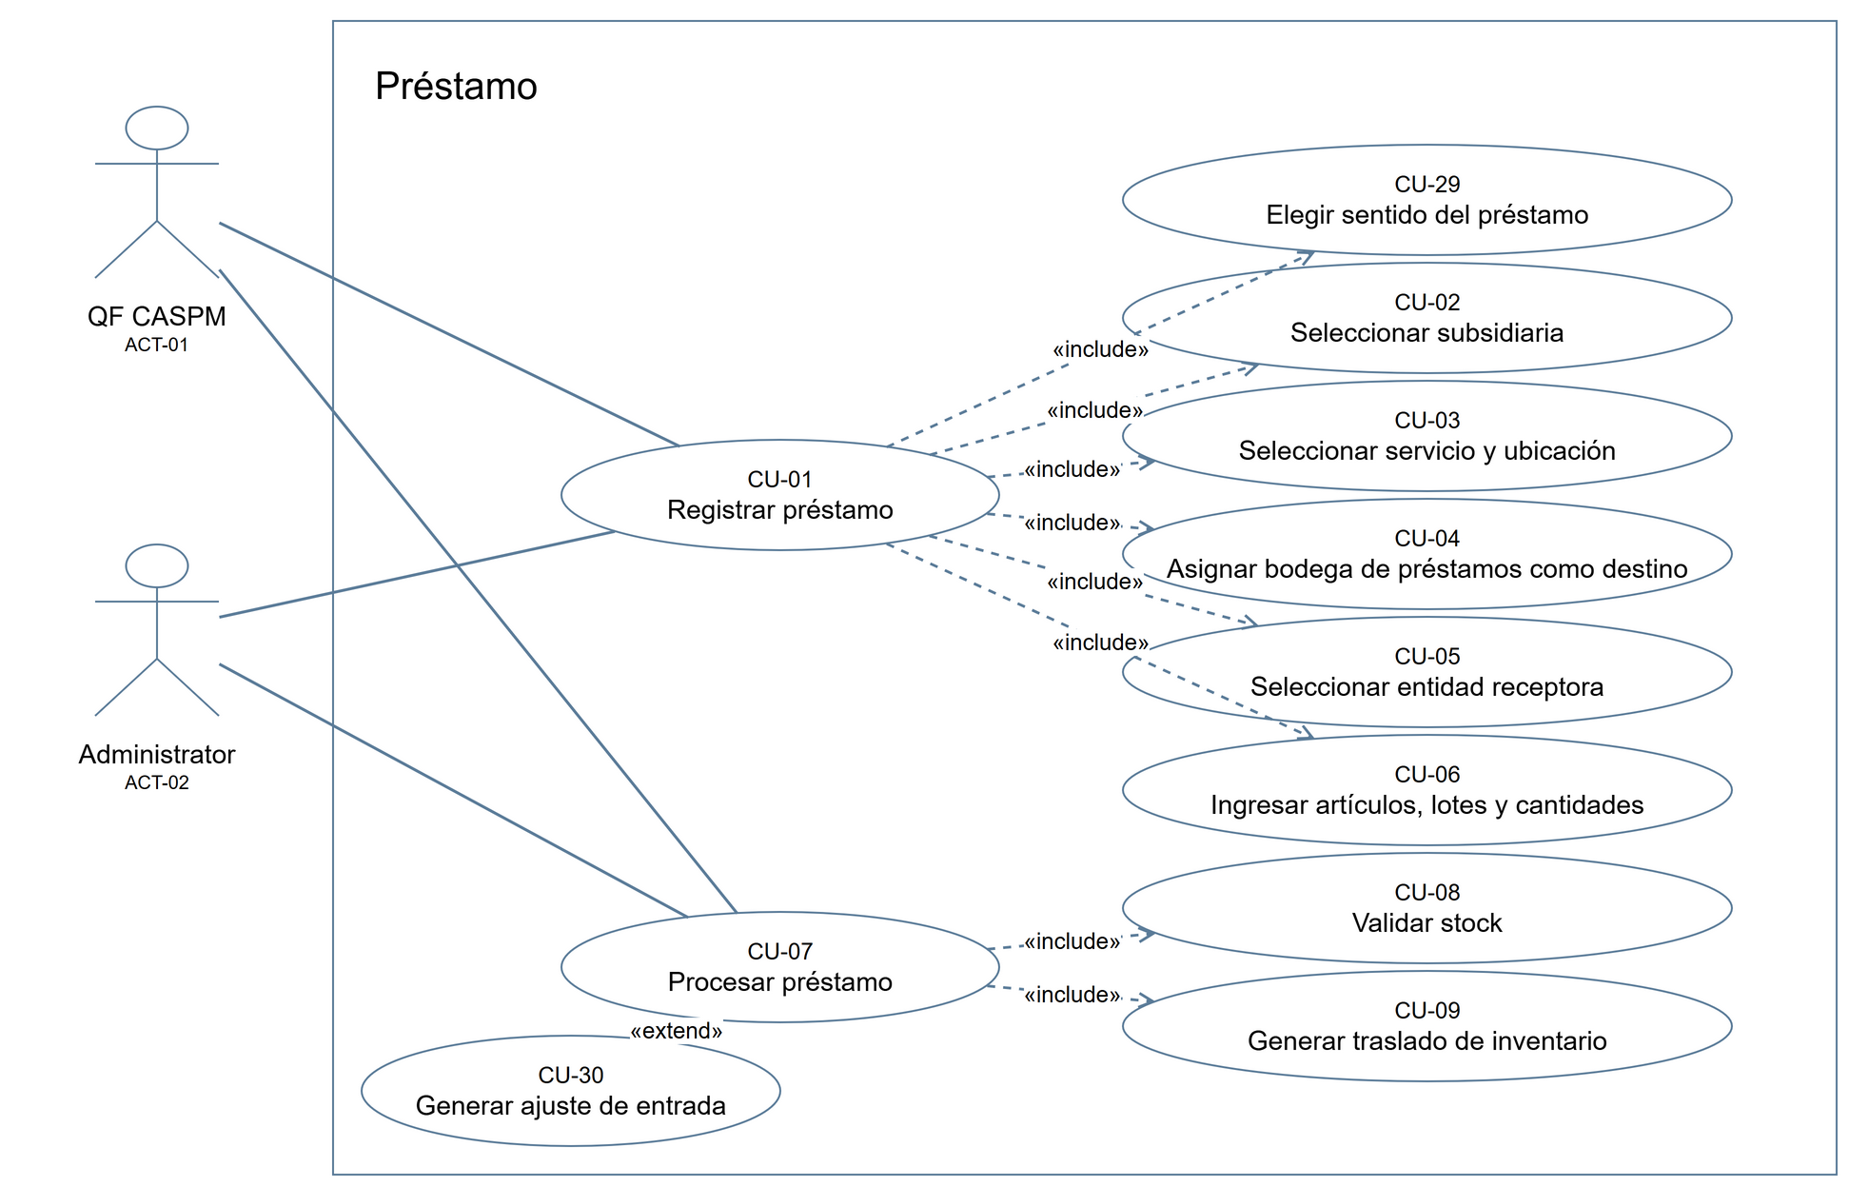
Actores | ID | Caso de uso | Qué hace
QF CASPM, Administrator | CU-01 | Registrar préstamo | Crea la solicitud de préstamo con sus datos y artículos y le da su número PRE#; queda Pendiente de Procesar, sin mover inventario
QF CASPM, Administrator | CU-29 | Elegir sentido del préstamo | Marca De la Clinica o A la Clinica y el formulario se arma según el sentido. A la Clínica no pide ubicación de origen, la entidad pasa a ser la emisora, pide Cuenta de Ajuste y el lote se escribe a mano
QF CASPM, Administrator | CU-02 | Seleccionar subsidiaria | Define la subsidiaria de la solicitud; las listas del formulario se cargan solo con lo de esa subsidiaria
QF CASPM, Administrator | CU-03 | Seleccionar servicio y ubicación | Indica el servicio y la ubicación de donde sale el material
QF CASPM, Administrator | CU-04 | Asignar bodega de préstamos como destino | El sistema completa el destino con la bodega de préstamos de la subsidiaria
QF CASPM, Administrator | CU-05 | Seleccionar entidad receptora | Elige la institución del préstamo, solo entre las activas autorizadas para la subsidiaria; es obligatoria
QF CASPM, Administrator | CU-06 | Ingresar artículos, lotes y cantidades | Agrega cada artículo, el lote cuando aplica y la cantidad; el sistema muestra lo disponible. Con lote, si se pide más de lo que hay se ajusta solo; sin lote, no deja guardar
QF CASPM, Administrator | CU-07 | Procesar préstamo | Ejecuta el préstamo con Procesar Prestamo; queda Pendiente de Devolucion y el material, en la bodega de préstamos
QF CASPM, Administrator | CU-08 | Validar stock | Antes de mover, compara lo pedido con lo que hay del lote o del artículo en la ubicación de salida; los lotes Bloqueado, En Inspección o Damaged no cuentan. Si falta en una línea, no se mueve nada
QF CASPM, Administrator | CU-09 | Generar traslado de inventario | Mueve el material con un traslado de inventario: hacia la bodega de préstamos al prestar, de vuelta a la ubicación de origen al devolver
QF CASPM, Administrator | CU-30 | Generar ajuste de entrada | Solo A la Clínica: en vez del traslado, suma el material en la bodega de préstamos con un ajuste de inventario, con el lote escrito y contra la cuenta elegida, sin validar stock

■ Proceso 2 — Devolución
Flujo: QF CASPM o Administrator registra la devolución: elige el sentido, la subsidiaria y el préstamo pendiente, con un filtro opcional por entidad; el sistema hereda del préstamo sus datos y el usuario indica cuánto vuelve. Al procesarla, De la Clínica toma los mismos lotes del préstamo y genera el traslado de vuelta; A la Clínica descuenta el material de la bodega con un ajuste. En los dos descuenta el pendiente del préstamo.
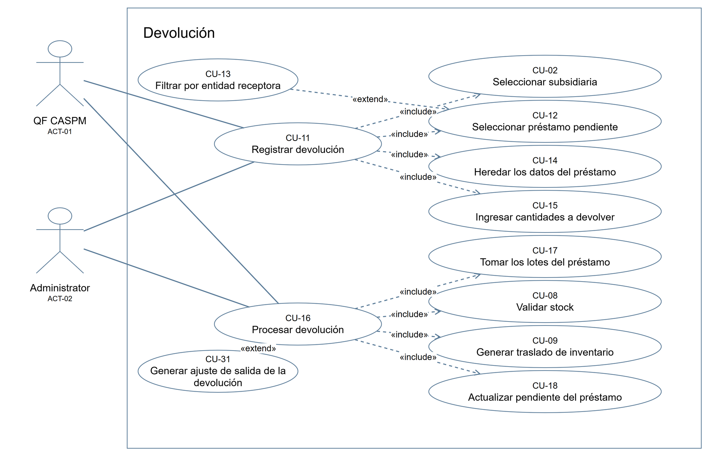
Actores | ID | Caso de uso | Qué hace
QF CASPM, Administrator | CU-11 | Registrar devolución | Crea la solicitud de devolución de un préstamo y le da su número DEV#; queda Pendiente de Procesar, sin mover inventario
QF CASPM, Administrator | CU-02 | Seleccionar subsidiaria | Define la subsidiaria de la solicitud; las listas del formulario se cargan solo con lo de esa subsidiaria
QF CASPM, Administrator | CU-12 | Seleccionar préstamo pendiente | Según el sentido marcado (De la Clinica o A la Clinica), muestra los préstamos de la subsidiaria de ese sentido con cantidad pendiente, con su número, entidad, ubicación y pendiente, y toma el elegido
QF CASPM, Administrator | CU-13 | Filtrar por entidad receptora | Opcional: deja solo los préstamos de una entidad; vacío, muestra todos, incluidos los antiguos registrados sin entidad
QF CASPM, Administrator | CU-14 | Heredar los datos del préstamo | El sistema toma subsidiaria, servicio, entidad y sentido del préstamo y fija el origen en la bodega de préstamos. De la Clínica, el destino es la ubicación de donde salió el material; A la Clínica no hay destino y se usa la cuenta de ajuste del préstamo
QF CASPM, Administrator | CU-15 | Ingresar cantidades a devolver | Muestra lo prestado, lo devuelto y lo pendiente de cada artículo, con la cantidad a devolver cargada con lo pendiente; no deja devolver más
QF CASPM, Administrator | CU-16 | Procesar devolución | Ejecuta la devolución con Procesar Devolucion; queda Procesado y el préstamo, Devuelto Parcial o Devuelto Total
QF CASPM, Administrator | CU-17 | Tomar los lotes del préstamo | El sistema devuelve los mismos lotes del préstamo: De la Clínica, los que salieron en el traslado, descontando lo que ya volvió; A la Clínica, el lote escrito en el préstamo
QF CASPM, Administrator | CU-08 | Validar stock | Antes de mover, compara lo pedido con lo que hay del lote o del artículo en la ubicación de salida; los lotes Bloqueado, En Inspección o Damaged no cuentan. Si falta en una línea, no se mueve nada
QF CASPM, Administrator | CU-09 | Generar traslado de inventario | Mueve el material con un traslado de inventario: hacia la bodega de préstamos al prestar, de vuelta a la ubicación de origen al devolver
QF CASPM, Administrator | CU-31 | Generar ajuste de salida de la devolución | Solo A la Clínica: en vez del traslado, descuenta el material de la bodega de préstamos con un ajuste de inventario contra la cuenta del préstamo
QF CASPM, Administrator | CU-18 | Actualizar pendiente del préstamo | Resta lo devuelto de cada línea del préstamo; si no queda nada pendiente lo deja Devuelto Total y, si queda, Devuelto Parcial

■ Proceso 3 — Merma
Flujo: QF CASPM o Administrator registra la merma: selecciona subsidiaria, servicio y ubicación, el motivo de la baja y la cuenta de ajuste, e ingresa artículos, lotes y cantidades. Al procesarla, el sistema valida el stock y genera un ajuste que descuenta el material de la misma ubicación, y la merma queda Procesado.
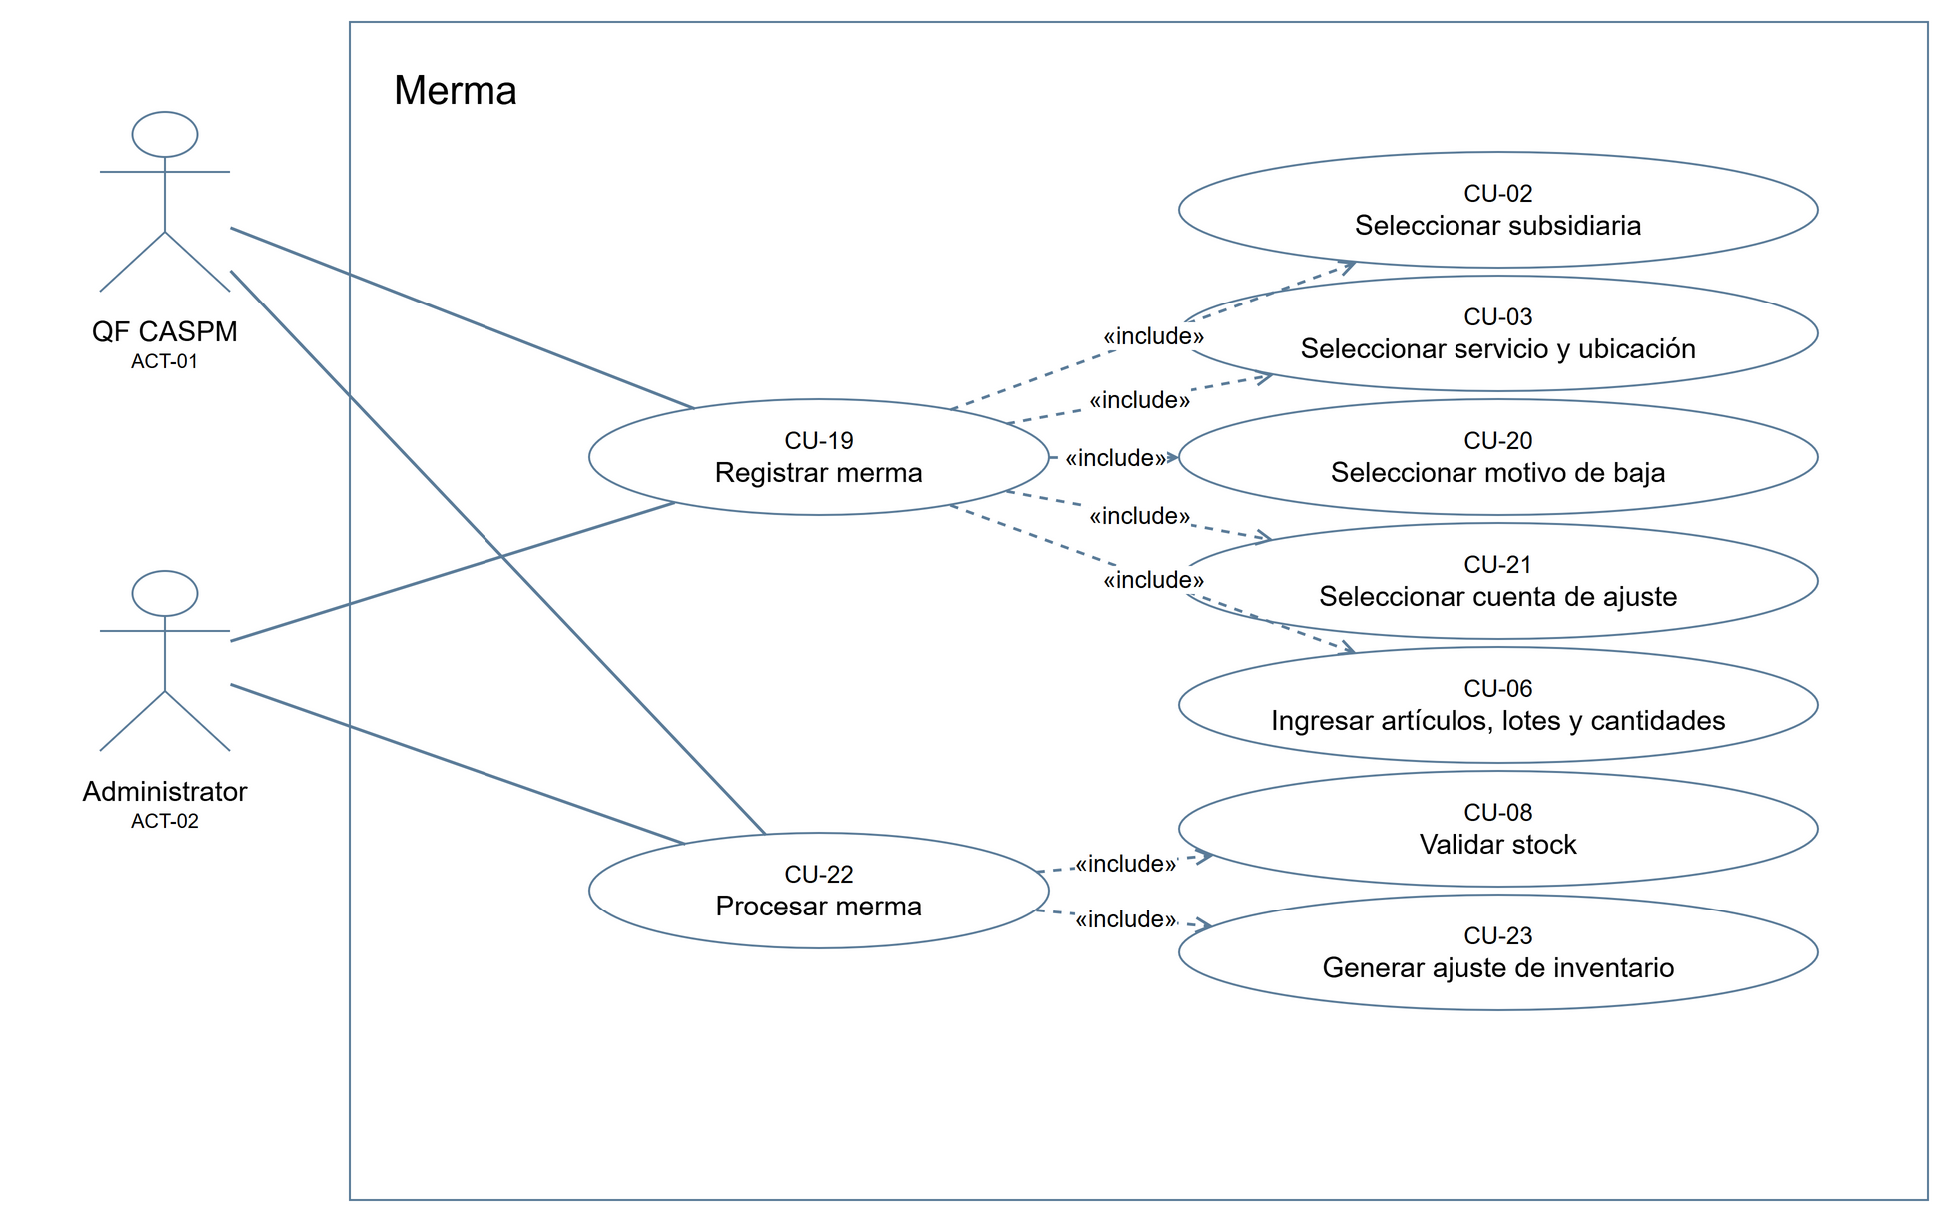
Actores | ID | Caso de uso | Qué hace
QF CASPM, Administrator | CU-19 | Registrar merma | Crea la solicitud de merma con sus datos y artículos y le da su número MER#; queda Pendiente de Procesar, sin mover inventario
QF CASPM, Administrator | CU-02 | Seleccionar subsidiaria | Define la subsidiaria de la solicitud; las listas del formulario se cargan solo con lo de esa subsidiaria
QF CASPM, Administrator | CU-03 | Seleccionar servicio y ubicación | Indica el servicio y la ubicación de donde sale el material
QF CASPM, Administrator | CU-20 | Seleccionar motivo de baja | Elige el motivo: Vencimiento, Deterioro, Cuarentena u Otro
QF CASPM, Administrator | CU-21 | Seleccionar cuenta de ajuste | Elige la cuenta contable de la merma, solo entre las activas autorizadas para la subsidiaria
QF CASPM, Administrator | CU-06 | Ingresar artículos, lotes y cantidades | Agrega cada artículo, el lote cuando aplica y la cantidad; el sistema muestra lo disponible. Con lote, si se pide más de lo que hay se ajusta solo; sin lote, no deja guardar
QF CASPM, Administrator | CU-22 | Procesar merma | Ejecuta la merma con Procesar Merma; queda Procesado y el material sale del inventario
QF CASPM, Administrator | CU-08 | Validar stock | Antes de mover, compara lo pedido con lo que hay del lote o del artículo en la ubicación de salida; los lotes Bloqueado, En Inspección o Damaged no cuentan. Si falta en una línea, no se mueve nada
QF CASPM, Administrator | CU-23 | Generar ajuste de inventario | Descuenta el material de la misma ubicación contra la cuenta elegida

■ Proceso 4 — Corrección, consulta y configuración
Flujo: Antes de procesar, QF CASPM o Administrator puede corregir o anular cualquier solicitud; una vez procesada, ya no se edita. Cualquier rol consulta las solicitudes e imprime su comprobante. Administrator, además, configura por subsidiaria las entidades, las cuentas de ajuste y la bodega de préstamos, que alimentan las listas del registro.
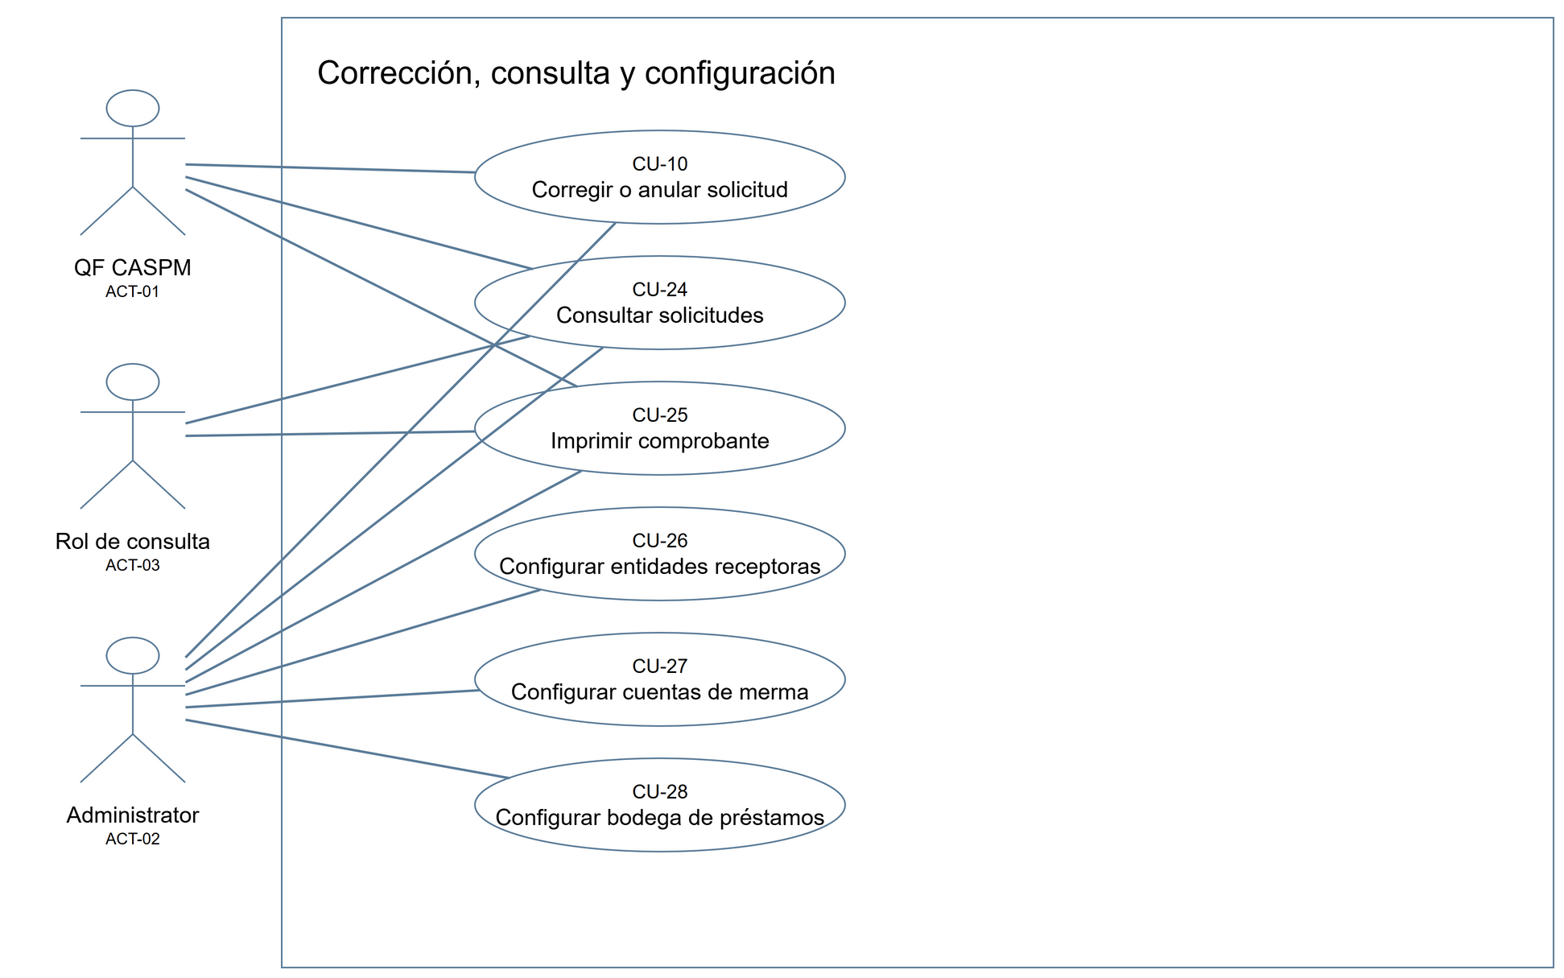
Actores | ID | Caso de uso | Qué hace
QF CASPM, Administrator | CU-10 | Corregir o anular solicitud | Solo mientras está Pendiente de Procesar: permite corregir fecha, responsable, comentarios y artículos, o anular la solicitud sin mover inventario. El sentido no se cambia
QF CASPM, Administrator, Rol de consulta | CU-24 | Consultar solicitudes | Busca y abre solicitudes: estado, artículos, lotes y movimiento de inventario generado. Un rol de consulta solo puede verlas
QF CASPM, Administrator, Rol de consulta | CU-25 | Imprimir comprobante | Genera el PDF con la plantilla del tipo de solicitud, en cualquier estado, incluso anulada
Administrator | CU-26 | Configurar entidades receptoras | Registra las instituciones con las que presta cada subsidiaria; una entidad inactiva deja de aparecer al prestar
Administrator | CU-27 | Configurar cuentas de merma | Registra las cuentas contables autorizadas en cada subsidiaria y para qué tipo de solicitud: la merma o el préstamo A la Clínica; una cuenta inactiva deja de aparecer
Administrator | CU-28 | Configurar bodega de préstamos | Marca una ubicación por subsidiaria como bodega de préstamos, que el sistema usa como destino al prestar

Configuración funcional

■ Bodega de préstamos
Ruta:
Listas > Contabilidad > Ubicaciones > editar la ubicación
En inglés: Lists > Accounting > Locations.
En cada subsidiaria debe existir una sola ubicación con:
• AS Bodega de Prestamos y Devoluciones: marcado.
• Make Inventory Available: desmarcado.
Esa ubicación recibe los préstamos y es el origen de sus devoluciones, en los dos sentidos. Si falta, Ubicación Destino queda vacía y no se puede guardar el préstamo.

■ Relación subsidiaria y ubicación
Cada ubicación utilizada debe tener asignada la subsidiaria correspondiente. Una ubicación sin esa relación no aparece en el formulario.

■ Entidades receptoras
Ruta:
Transacciones > Gestion de Movimientos > Entidades Receptoras > Nuevo
El registro se llama AS Entidad Receptora por Subsidiaria:
Campo | Uso
Subsidiaria | La subsidiaria que presta o recibe el préstamo
Entidad Receptora | La institución del préstamo
Inactivo | Al marcarlo, la entidad deja de aparecer al registrar un préstamo

Registrar una fila por pareja Subsidiaria + Entidad: la entidad es la institución (un cliente de NetSuite) con la que esa subsidiaria hace préstamos. La misma lista sirve para los dos sentidos: en De la Clínica la entidad recibe el material; en A la Clínica, lo presta. La entidad es obligatoria en el préstamo: si la subsidiaria no tiene filas activas, el selector queda vacío y no se puede guardar ningún préstamo.
Para dejar de prestar con una entidad, se marca la fila como inactiva. Sus préstamos ya registrados siguen apareciendo en Devolución mientras tengan pendiente.

■ Cuentas de ajuste
Ruta:
Transacciones > Gestion de Movimientos > Cuentas de Merma > Nuevo
El registro se llama AS Cuenta de Merma por Subsidiaria:
Campo | Uso
Subsidiaria | Define en qué subsidiaria estará disponible la cuenta
Cuenta Contable | Cuenta que aparecerá en Cuenta de Ajuste
Tipo de Solicitud | Para qué solicitud se ofrece la cuenta: Merma o Prestamo. Vacío cuenta como Merma
Inactivo | Al marcarlo, la relación deja de aparecer en el formulario

La regla funcional es:
Subsidiaria + Tipo de Solicitud + configuración activa = cuentas disponibles en Cuenta de Ajuste
Solicitud | Cuentas que aparecen
Merma | Las de la subsidiaria con Tipo de Solicitud Merma o vacío
Préstamo A la Clínica | Las de la subsidiaria con Tipo de Solicitud Prestamo
Devolución A la Clínica | No se elige: usa la cuenta guardada en el préstamo

Ejemplo: Puerto Montt + 5113001 Costo medicamentos e insumos. Es un ejemplo operativo; la cuenta disponible depende de las filas activas en NetSuite.
Para cambiar una cuenta no se modifica el código. Se inactiva la relación anterior y se crea o activa la nueva relación para la subsidiaria.

■ Numeración de las solicitudes
Cada tipo de solicitud tiene su propio número correlativo:
Tipo | Número
Préstamo | PRE#000001, PRE#000002…
Devolución | DEV#000001, DEV#000002…
Merma | MER#000001, MER#000002…

El contador vive en el registro AS Movimiento Inventario Correlativo (Personalización > Listas, registros y campos > Tipos de registro), una fila por tipo. La primera solicitud de cada tipo crea su fila sola, así que no hace falta cargarla. Si se quiere continuar desde otro número, se edita Último número en la fila del tipo.
Las solicitudes registradas antes del 07/10/2026 conservan su número MOV#.

■ Listas del registro
Lista | Valores actuales | Regla de mantenimiento
Tipo de Movimiento | Prestamo, Devolucion, Merma | No renombrar; el sistema compara estos textos
Estado de Movimiento | Pendiente de Procesar, Pendiente de Devolucion, Devuelto Parcial, Devuelto Total, Procesado, Anulado | No renombrar
Motivo de Baja | Vencimiento, Deterioro, Cuarentena, Otro | Se pueden agregar otros motivos

Los nombres de Tipo y Estado están intencionalmente sin tilde. Cambiarlos rompe las reglas del registro.

Pendiente de configurar en NetSuite
El despliegue crea los registros y las listas, pero no carga los datos. Antes de operar en una cuenta, cada subsidiaria que use el registro necesita esto:
Qué configurar | Dónde | Qué cargar | Si falta
Bodega de préstamos | Listas > Contabilidad > Ubicaciones | Una sola ubicación por subsidiaria con AS Bodega de Prestamos y Devoluciones marcado y Make Inventory Available desmarcado | Ubicación Destino queda vacía y no se puede guardar un Préstamo
Subsidiaria de cada ubicación | Listas > Contabilidad > Ubicaciones | La subsidiaria correspondiente en cada ubicación de origen y en la bodega de préstamos | La ubicación no aparece en el formulario
Entidades receptoras | Transacciones > Gestion de Movimientos > Entidades Receptoras | Una fila por Subsidiaria + Entidad para cada institución con la que se presta | No se puede guardar un Préstamo
Cuentas para Merma | Transacciones > Gestion de Movimientos > Cuentas de Merma | Al menos una fila activa por Subsidiaria + Cuenta Contable, con Tipo de Solicitud Merma o vacío | Cuenta de Ajuste queda vacía y no se puede guardar una Merma
Cuentas para Préstamo A la Clínica | Transacciones > Gestion de Movimientos > Cuentas de Merma | Al menos una fila activa por Subsidiaria + Cuenta Contable, con Tipo de Solicitud Prestamo | Cuenta de Ajuste queda vacía y no se puede guardar un Préstamo A la Clínica
Motivos de baja | Lista Motivo de Baja | Viene con Vencimiento, Deterioro, Cuarentena y Otro; se pueden agregar otros | —
Roles autorizados | Configuración del registro | Verificar que los roles internos 3 y 1371 sean Administrator y QF CASPM en la cuenta | Un rol distinto podría registrar o no poder hacerlo

La numeración no necesita configuración: el contador de cada tipo se crea solo.
Después de configurar, probar una solicitud de cada tipo y sentido en Sandbox antes del despliegue productivo.

Restricciones
• Una solicitud solo se edita mientras está en Pendiente de Procesar.
• Al editar no se cambian el tipo, el sentido, la subsidiaria, el servicio, las ubicaciones ni la entidad: si están mal, se anula y se registra otra solicitud.
• La devolución tiene el mismo sentido que su préstamo y usa el mismo lote que entró o salió en el préstamo.
• El préstamo mueve la cantidad completa registrada; no existe entrega parcial al procesar.
• Una devolución procesada no tiene reverso automático.
• La Merma reduce inventario en la misma ubicación; no utiliza ubicación destino.
• El Préstamo De la Clínica valida la cantidad disponible en el origen. El Préstamo A la Clínica no valida stock: el material entra.
• Las devoluciones validan que el material siga en la bodega de préstamos.
• Los estados Bloqueado, En Inspección y Damaged no se utilizan para asignar lotes.
• Sin lote elegido, el orden automático usa la última modificación del balance; no es FEFO.
• Las cantidades admiten como máximo 2 decimales. Un saldo con más decimales no se puede mover completo.
• La entidad debe ser un cliente de NetSuite cargado en la lista de la subsidiaria. Un préstamo entre servicios internos de la misma clínica no tiene una entidad que lo represente.
• El filtro por entidad de la Devolución solo muestra entidades con préstamos pendientes; los préstamos antiguos sin entidad se encuentran dejando el filtro vacío.

Errores y solución
Mensaje o síntoma | Significado | Acción recomendada
AS_ROL_NO_AUTORIZADO | El rol no puede escribir | Solicitar un rol autorizado
AS_MOVIMIENTO_SIN_DETALLE | No hay productos | Agregar al menos una línea
AS_CANTIDAD_INVALIDA | Existe una cantidad cero o negativa | Corregir la cantidad
AS_DEVOLUCION_SIN_CANTIDAD | Todas las cantidades devueltas son cero | Ingresar una cantidad en una línea
AS_LOTE_OBLIGATORIO: «Indica un lote para los articulos con control de lotes en las lineas [n].» | En un Préstamo A la Clínica falta el lote de un artículo con control de lotes | Escribir el lote en esas líneas
AS_MOVIMIENTO_YA_PROCESADO | La solicitud ya cambió de estado | Refrescar y revisar la transacción generada
AS_STOCK_INSUFICIENTE | No alcanza el stock del artículo o lote | Revisar ubicación, lote y cantidad
AS_DEVOLUCION_EXCEDE_PENDIENTE | La devolución supera el pendiente | Reducir la cantidad
AS_MOVIMIENTO_NO_EDITABLE | Se intentó guardar cambios sobre una solicitud que ya no está en Pendiente de Procesar | No se edita: si hay un error, registrar una solicitud nueva
Este movimiento ya no se puede editar | Se intentó editar una solicitud que ya no está en Pendiente de Procesar | No se edita: si hay un error, registrar una solicitud nueva
«La linea [n] pide [cantidad] y solo hay [disponible].» | Sin lote elegido, la cantidad supera lo disponible | Bajar la cantidad o elegir un lote
Cuenta de Ajuste vacía en una Merma | No hay relación activa para la subsidiaria con Tipo de Solicitud Merma o vacío | Crear o activar una fila en Gestion de Movimientos > Cuentas de Merma
Cuenta de Ajuste vacía en un Préstamo A la Clínica | No hay relación activa para la subsidiaria con Tipo de Solicitud Prestamo | Crear o activar esa fila en Gestion de Movimientos > Cuentas de Merma
Ubicación Destino vacía | Falta la bodega de préstamos | Marcar una ubicación para la subsidiaria
El Préstamo no se guarda y marca la entidad | El campo es obligatorio | Elegir la entidad
La entidad del Préstamo sin opciones | La subsidiaria no tiene filas activas en AS Entidad Receptora por Subsidiaria | Cargar las entidades en Gestion de Movimientos > Entidades Receptoras
La entidad aparece bloqueada al editar | La entidad no se cambia en una corrección | Anular y registrar un préstamo nuevo con la entidad correcta
Un préstamo no aparece en Prestamo Relacionado | Está marcado el otro sentido, o el préstamo ya no tiene pendiente | Marcar el sentido del préstamo; si ya fue devuelto completo, no hay nada que devolver
Una entidad no aparece en el filtro de Devolución | No tiene préstamos pendientes en la subsidiaria | Revisar el préstamo; si ya fue devuelto completo, no hay nada que devolver
Un préstamo muestra SIN ENTIDAD | Se registró antes de que la entidad fuera obligatoria | Dejar el filtro vacío para encontrarlo
La cantidad cambió sola al escribirla | Tenía más de 2 decimales o superaba lo que hay del lote o lo pendiente | Revisar el valor ajustado
Lote vacío en una devolución pendiente | El lote se asigna al procesar | Procesar y volver a revisar

Resultado esperado
• Un Préstamo De la Clínica procesado tiene un Inventory Transfer, queda en Pendiente de Devolucion, el material se encuentra en la bodega de préstamos y el registro indica a qué entidad se prestó.
• Un Préstamo A la Clínica procesado tiene un Inventory Adjustment positivo en la bodega de préstamos, con el lote escrito, y queda en Pendiente de Devolucion.
• Una Devolución procesada tiene un traslado inverso (De la Clínica) o un ajuste negativo (A la Clínica), queda en Procesado y disminuye el pendiente del préstamo relacionado.
• Una Merma procesada tiene un Inventory Adjustment negativo, usa la cuenta configurada y queda en Procesado.
• Cada solicitud tiene su número por tipo (PRE#, DEV#, MER#), su comprobante PDF y la referencia a la transacción generada.
Para préstamos abiertos, el saldo físico de la bodega de préstamos debe coincidir con la suma de las cantidades pendientes, en los dos sentidos. Una diferencia indica un movimiento manual fuera del registro o un proceso incompleto.

